

INFORME TÉCNICO DE FISCALIZACIÓN AMBIENTAL

Medidas Provisionales

“RELLENO INDUSTRIAL CORCOVADO”

DFZ-2019-1628-X-MP

 | Nombre | Firma
Aprobado | Ivonne Mansilla Gómez
Elaborado | Carla Quiroz Rubio

Contenido

1 RESUMEN 2
2 IDENTIFICACIÓN DE LA UNIDAD FISCALIZABLE 3
2.1 Antecedentes Generales 3
2.2 Ubicación y Layout 4
3 INSTRUMENTOS DE CARÁCTER AMBIENTAL QUE ORIGINAN LA DICTACIÓN DE MEDIDA PROVISIONAL 5
4 ANTECEDENTES DE LA ACTIVIDAD DE FISCALIZACIÓN 6
4.1 Aspectos relativos a la ejecución de la Inspección Ambiental 6
4.1.1 Ejecución de la inspección 6
4.1.2 Detalle del Recorrido de la Inspección 6
4.2 Revisión Documental 8
4.2.1 Documentos Revisados 8
5 HECHOS CONSTATADOS 9
6 CONCLUSIÓN 18
7 ANEXOS 19

RESUMEN

El presente documento da cuenta de los resultados de la actividad de fiscalización ambiental realizada por la Superintendencia del Medio Ambiente (SMA), a la unidad fiscalizable “Relleno Industrial Corcovado”, localizada en Ruta 5 Sur, el Sector de Mocopulli km 1169, comuna de Dalcahue, provincia de Chiloé, Región de Los Lagos. La actividad de inspección fue desarrollada durante el día 24 de julio de 2019 (Ver anexo 1).

El motivo de la actividad de inspección ambiental se originó a partir de la dictación de las medidas provisionales pre-procedimentales, adoptadas por la Superintendencia del Medio Ambiente mediante Resolución Exenta N° 936 de fecha 03 de julio de 2019 (Ver anexo 2), en virtud de lo establecido en el artículo 48 letra a) y f) de la LOSMA. Lo anterior con la finalidad de precaver y gestionar el daño inminente al medio ambiente y a la salud de las personas, que está generando el vertedero corcovado en su etapa de abandono.

Posteriormente, se realizó una modificación de la Medida Provisional Pre-procedimental, bajo Resolución Exenta N° 1009 de fecha 15 de julio de 2019 (Ver anexo 3), la cual modifica la segunda medida de la resolución antes señalada.

La materia objeto de la fiscalización consistió en la verificación de las siguientes medidas, adoptadas por la Superintendencia del Medio Ambiente:
a) Realizar la extracción y/o ventilación controlada del gas (biogás) que se encuentre contenido al interior de las zanjas de disposición de lodos, que provocan el abultamiento de la lamina de polietileno, y que forma parte del sello final del depósito. La medida anterior deberá ser realizada, de acuerdo a las características del biogás, controlando todos los impactos que pudieran generarse hacia el medio ambiente, emisiones no controladas, incendios o explosiones del gas, así como a la salud de la población.

b) Trasladar, desde aquellas zanjas que presenten rotura, una parte los lodos ahí contenidos hasta alcanzar a lo menos 1,5 metros de profundidad, hacia otras dos zanjas que cuentan con capacidad disponible, a objeto de evitar infiltraciones de aguas lluvias, que mezcladas con residuos (lodos), presentan riesgo potencial de escurrir a terreno natural y que, dada la pendiente del mismo, acrecientan la posibilidad de provocar deslizamientos (socavones) de la quebrada contigua.

c) Contener y controlar todos los escurrimientos de los lodos puros o mezclados con aguas lluvias hacia las quebradas y/o cursos de aguas, que se generan producto del daño existente en el sistema de impermeabilización o sello (rotura de láminas y abultamiento producto del biogás). Principalmente, en aquellas zonas del lado noroeste y norte del vertedero, por estar próximas a la quebrada y haber estado expuesta a los deslizamientos sucedidos.

d) Presentar una propuesta de Programa de monitoreo de la calidad de las aguas y sedimentos, en el estero sin nombre que rodea a la instalación, y que establezca como mínimo -en lo que se refiere a calidad de agua- los parámetros DBO5, solidos totales disueltos, solidos totales suspendidos, Fosforo, Nitrógeno y metales pesados, además de los señalados en la RCA N°543/2005, (O2 disueltos, pH, temperatura, coliformes fecales y conductividad). Cabe señalar que dichos monitoreos deben ejecutarse por medio de una Entidad Técnica de Fiscalización Ambiental autorizada por esta Superintendencia.

En consideración a los hechos constatados se puede acreditar que se verifica parcialmente la conformidad a la materia relevante objeto de la fiscalización.

IDENTIFICACIÓN DE LA UNIDAD FISCALIZABLE

Antecedentes Generales

Identificación de la Unidad Fiscalizable:  RELLENO INDUSTRIAL CORCOVADO | Estado operacional de la Unidad Fiscalizable:  En abandono
Región: Los Lagos | Ubicación específica de la unidad fiscalizable:  Ruta 5, Kilometro 1169, sector Mocopulli
Provincia: Chiloé
Comuna: Dalcahue
Titular de la unidad fiscalizable: Agrícola Corcovado S.A. | RUT o RUN: 79.673.500 - 7
Domicilio titular:  Isidora Goyenechea N° 3477, Piso 22, Comuna de Las Condes, Stgo | Correo electrónico: fcorevuelta@gmail.com
 | Teléfono: + 56 9 83 93 53 55
Identificación representante legal:  Manuel Arriagada Ossa | RUT o RUN: 12.149.818 - 9
Domicilio representante legal:  Isidora Goyenechea N° 3477, Piso 22, Comuna de Las Condes, Stgo | Correo electrónico: fcorevuelta@gmail.com
 | Teléfono: + 56 9 83 93 53 55

Ubicación y Layout
Figura 1. Mapa de ubicación local (Fuente: www.google earth).
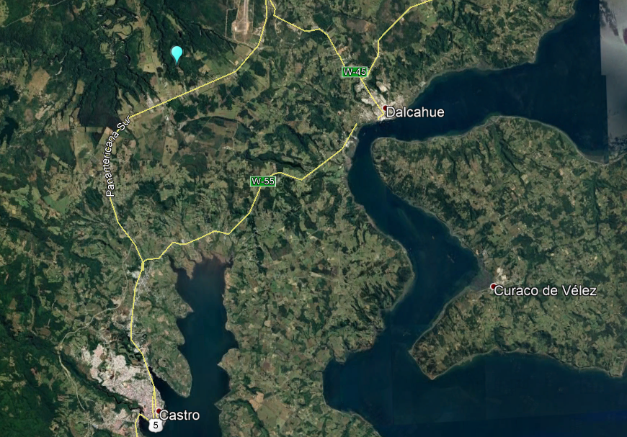
Coordenadas UTM de referencia: DATUM WGS 84 | Huso: 18G | UTM N: 5.309.312 | UTM E: 603.015
Ruta de acceso: Cruzando el canal de Chacao, hacia la isla de Chiloé, por la Ruta 5 sur, en dirección hacia Castro, en el kilómetro 1169 pasado el aeródromo de Mocopulli en la comuna de Dalcahue, a mano derecha, se encuentra el acceso al predio donde se encuentra el Relleno industrial, ingresando por camino particular a unos 800 metros aproximadamente.

INSTRUMENTOS DE CARÁCTER AMBIENTAL QUE ORIGINAN LA DICTACIÓN DE MEDIDA PROVISIONAL

Identificación de Instrumentos de Carácter Ambiental fiscalizados.

N° | Tipo de instrumento | N°/  Descripción | Fecha | Comisión/ Institución | Título | Comentarios
1 | RCA | 543 | 23.08.2005 | Comisión Regional  del Medio Ambiente  de la X Región de  Los Lagos | Planta de Disposición  Final de Lodos | ------------
2 | RCA | 202 | 14.04.2008 | Comisión Regional  del Medio Ambiente  de la X Región de  Los Lagos | Regularización de Zanjas  de Disposición Final De  Lodos | -------------
3 | MP | 936 | 03.07.2019 | SMA | Ordena Medidas Provisionales Pre-procedimentales que indica | El titular ingresa con fecha 25 de julio de 2019, Escrito que en su materia informa cumplimiento de medidas provisionales pre-procedimentales que indica
4 | MP | 1009 | 15.07.2019 | SMA | Modifica Resolución Exenta N°936/2019 que ordena Medidas provisionales a Agrícola Corcovado S.A., en los términos que indica. | El titular ingresa con fecha 25 de julio de 2019, Escrito que en su materia informa cumplimiento de medidas provisionales pre-procedimentales que indica

ANTECEDENTES DE LA ACTIVIDAD DE FISCALIZACIÓN

Aspectos relativos a la ejecución de la Inspección Ambiental

Ejecución de la inspección

Existió oposición al ingreso: No aplica | Existió auxilio de fuerza pública: No aplica
Existió colaboración por parte de los fiscalizados: No aplica | Existió trato respetuoso y deferente: No aplica
Observaciones: -----

    - Detalle del Recorrido de la Inspección

Primer día de inspección (24-07-2019)

N° de estación | Nombre/Descripción de estación
1 | Zanjas con acumulación de biogás
2 | Contención de zanja de lodos mal estado
3 | Zanjas de disposición de lodos

Esquema de recorrido

Zanjas de disposición de lodos
Zona contención de lodos
Acumulación de biogás

  - Revisión Documental

    - Documentos Revisados

ID | Nombre del documento revisado | Origen / Fuente del documento | Organismo encomendado | Observaciones
1 | Escrito que en su materia informa cumplimiento de medidas provisionales pre-procedimentales que indica | Documentación entregada por Agrícola Corcovado S.A. | ----- | Fecha de entrega:  25 de julio de 2019  Dentro de plazo

HECHOS CONSTATADOS

De los resultados de la actividad de fiscalización realizadas y de la revisión de los antecedentes anteriormente indicados, asociados a la verificación del cumplimiento de las medidas provisionales, fue posible constatar lo siguiente:

N° | Medida asociada | Hecho constatado | Conformidad técnica de la medida
1 | a) Realizar la extracción y/o ventilación controlada del gas (biogás) que se encuentre contenido al interior de las zanjas de disposición de lodos, que provocan el abultamiento de la lámina de polietileno, y que forma parte del sello final del depósito. La medida anterior deberá ser realizada, de acuerdo a las características del biogás, controlando todos los impactos que pudieran generarse hacia el medio ambiente, emisiones no controladas, incendios o explosiones del gas, así como a la salud de la población. | Actividad SMA (Ver anexo 1):  Con fecha 24 de julio de 2019, Se realiza inspección iniciando la actividad en la zanja que en la fiscalización del 20 de junio presentaba acumulación de biogás. Al momento de la fiscalización se constata que dicha zanja ya no presenta abultamiento y que según lo señalado por el Sr. Revuelta, la extracción del biogás fue desarrollada de manera controlada y con los implementos de protección personal necesarios para dicha acción, el día 18 de julio del presente.  Envío del Titular (Ver anexo 4):  Con fecha 25 de julio de 2019 el titular ingresa escrito que “Informa cumplimiento de medidas provisionales pre-procedimentales que indica”:  En dicho escrito, el titular señala que con fecha 5 de julio de 2019, la empresa de ingeniería QUO Chile elaboró el “Procedimiento Descarga de Biogás, PR-QUO-01”, el cual establece las pautas para la ejecución del proceso de extracción de biogás y sus medidas de seguridad, que garantizan la realización de las labores sin riesgos para la salud de la población y/o para el medio ambiente.  Luego, a partir del 18 de julio del presente, dicha empresa llevó a cabo la extracción controlada del biogás que se encontraba contenido al interior de la zanja de disposición de lodos que presentaba un abultamiento de la lámina de polietileno.  De la revisión efectuada a la información proporcionada por Agrícola Corcovado S.A. se puede señalar que el titular presenta el documento “Procedimiento descarga de Biogás”, cuyo objetivo es dar cumplimiento al DS N°40 en su articulo 21° acerca de la obligación de informar oportuna y convenientemente a todos sus trabajadores acerca de los riesgos que entrañan sus labores, de las medidas preventivas y de los métodos de trabajo directo.  El alcance del procedimiento aplica a todos los colaboradores de la organización que se encuentren involucrados en el procedimiento de extracción de biogás.  Para mayor abundamiento, en el punto 6 del citado procedimiento se describen los procesos de extracción y aprovechamiento del biogás, así como sus riesgos asociados.  Así también se anexan una serie de fotografías fechadas y georreferenciadas que dan cuenta de la extracción del biogás. Las fotografías señalan como fecha el 18 y el 25 de julio de 2019. | Se verifica conformidad en el alcance de lo establecido en la Resolución Exenta SMA N° 936 del 03 de julio de 2019
2 | b) Trasladar, desde aquellas zanjas que presenten rotura, una parte los lodos ahí contenidos hasta alcanzar a lo menos 1,5 metros de profundidad, hacia otras dos zanjas que cuentan con capacidad disponible, a objeto de evitar infiltraciones de aguas lluvias, que mezcladas con residuos (lodos), presentan riesgo potencial de escurrir a terreno natural y que, dada la pendiente del mismo, acrecientan la posibilidad de provocar deslizamientos (socavones) de la quebrada contigua. | Actividad SMA (Ver anexo 1):  Con fecha 24 de julio de 2019, Se realiza inspección, constatando que, en relación a la Medida modificada por medio de Res. Ex. N° 1009 del 15-07-2019, es posible señalar que NO existe traslado de los lodos de la zanja en mal estado, encontrándose en las mismas condiciones de las fiscalizaciones anteriores, con la salvedad de la eliminación del biogás acumulado, constatándose una bomba eléctrica sumergible al costado de la zanja, la cual no se encuentra funcionando.  Envío del Titular (Ver anexo 4):  Con fecha 25 de julio de 2019 el titular ingresa Escrito que “Informa cumplimiento de medidas provisionales pre-procedimentales que indica”:  En el citado Escrito, el titular informó que procedió a contratar a la empresa de ingeniería QUO Chile, para efectos de ejecutar la medida modificada, para lo cual se procedió a la compra de los equipos necesarios para dichos efectos, los cuales fueron recibidos con fecha 22 de julio del presente.  Luego, habiendo sido recepcionados los equipos, consistentes en bombas sumergibles tipo trituradora para lodos, mangueras y generadores, con fecha 23 de julio de 2019, la empresa de ingeniería QUO Chile procedió a la instalación de dichos equipos en el vertedero, realizando las pruebas de funcionamiento necesarias para efectuar el traslado de los lodos entre las zanjas del proyecto.  Con fecha 24 de julio del presente, la empresa de ingeniería QUO Chile, inicio el traslado de los lodos existentes en la zanja que presentaba un abultamiento de la lámina de polietileno, hasta una profundidad de 1,5 metros, hacia dos zanjas que contaban con capacidad disponible para recepcionar los lodos, finalizando el día de hoy la ejecución de la medida. Las labores consideraron el uso de sistemas de bombeo que operaron en óptimas condiciones, sin significar un riesgo para la salud de la población, ni para el medio ambiente.  Para acreditar el cumplimiento de la presente medida, en Anexo 2 de esta presentación se acompaña el respectivo registro fotográfico fechado y georreferenciado. Además, para dar cuenta de la disminución del volumen de la zanja, hasta 1,5 metros de profundidad, las fotografías dan cuenta de su medición mediante una regleta. De igual modo, para efectos de demostrar la efectividad de la medida, las fotografías acompañadas muestran los frentes de descarga, evidenciando el control de los escurrimientos hacia la quebrada.  Finalmente, cabe indicar que el efecto inmediato de esta medida se evidencia en la reducción de la distancia existente entre la zanja y los gaviones del sector noroeste y norte del Vertedero, permitiendo ello garantizar la ausencia de escurrimientos hacia el terreno natural. En tanto, la disminución de su volumen, hasta alcanzar una profundidad de 1,5 metros, asegura una capacidad suficiente en relación a la pluviometría máxima esperada en un periodo de seis meses para la comuna de Dalcahue, según la línea base elaborada por el Ministerio del Medio Ambiente del periodo 1980 – 2010.  De la revisión efectuada a la información proporcionada por Agrícola Corcovado S.A., el titular anexa una serie de fotografías fechadas y georreferenciadas de fechas 24 y 25 de julio de 2019, donde se observan mangueras y bombas en zanjas. | Se verifica la no conformidad en el alcance de lo establecido en la Resolución Exenta SMA N°1009 del 15 de julio de 2019
3 | c) Contener y controlar todos los escurrimientos de los lodos puros o mezclados con aguas lluvias hacia las quebradas y/o cursos de aguas, que se generan producto del daño existente en el sistema de impermeabilización o sello (rotura de láminas y abultamiento producto del biogás). Principalmente, en aquellas zonas del lado noroeste y norte del vertedero, por estar próximas a la quebrada y haber estado expuesta a los deslizamientos sucedidos | Actividad SMA (Ver anexo 1):  Con fecha 24 de julio de 2019, Se realiza inspección, constatando que, en cuanto a lo relacionado con la contención de los lodos hacia el sector de la quebrada, es posible señalar que NO se ha desarrollado obra o acción alguna para la contención de los líquidos constatándose que aún existe acumulación de líquidos en el sector cercano a la quebrada.  Envío del Titular (Ver anexo 4):  Con fecha 25 de julio de 2019 el titular ingresa escrito que “Informa cumplimiento de medidas provisionales pre-procedimentales que indica”:  En el citado Escrito, el titular señala que los escurrimientos hacia la quebrada contigua al Vertedero que fueron consignados en las actas de inspección ambiental de 13 de junio de 2019 y 20 de junio de 2019, particularmente en aquellas zonas del lado noroeste y norte del Vertedero, han sido controlados mediante la ejecución de las medidas anteriormente indicadas.  En dicho sentido, la extracción del biogás desde la zanja que presentaba un abultamiento de la lámina de polietileno, permitió recuperar la pendiente de dicha zanja en sentido contrario a la quebrada, previniendo con ello cualquier escurrimiento en dicha dirección.  Asimismo, la reducción de su volumen producto del traslado de los lodos contenidos en ella a las zanjas que poseían capacidad disponible, permitió reducir la distancia existente entre la zanja y los gaviones del sector noroeste y norte del Vertedero, y consecuentemente garantizar con ello la ausencia de escurrimientos hacia el terreno natural.  Finalmente, la disminución de su volumen, hasta alcanzar una profundidad de 1,5 metros, asegura una capacidad suficiente en relación a la pluviometría máxima esperada en un periodo de seis meses para la comuna de Dalcahue.  De la revisión efectuada a la información proporcionada por Agrícola Corcovado S.A., el titular anexa fotografías fechadas y georreferenciadas de fechas del 25 de julio de 2019, donde se observa un sector de gaviones y la quebrada sin mayor detalle. | Se verifica no conformidad en el alcance de lo establecido en la Resolución Exenta SMA N° 936 del 03 de julio de 2019.
4 | d) Presentar una propuesta de Programa de monitoreo de la calidad de las aguas y sedimentos, en el estero sin nombre que rodea a la instalación, y que establezca como mínimo en lo que se refiere a calidad de agua- los parámetros DBO5, solidos totales disueltos, solidos totales suspendidos, Fosforo, Nitrógeno y metales pesados, además de los señalados en la RCA N°543/2005, (O2 disueltos, pH, temperatura, coliformes fecales y conductividad). Cabe señalar que dichos monitoreos deben ejecutarse por medio de una Entidad Técnica de Fiscalización Ambiental autorizada por esta Superintendencia. | Envío del Titular (Ver anexo 4):  Con fecha 25 de julio de 2019 el titular ingresa Escrito que “Informa cumplimiento de medidas provisionales pre-procedimentales que indica”:  En el citado Escrito, el titular señala que acompaña Programa de Monitoreo de la Calidad de las Aguas y Sedimentos, del estero sin nombre que rodea el Vertedero, elaborado por la empresa consultora Mejores Prácticas, el cual considera dentro de su contenido, la identificación de los lugares de toma de muestras, los parámetros físico químicos aplicables para aguas superficiales y sedimentos de contingencia y la periodicidad de entrega a la SMA de los respectivos resultados.  De la revisión efectuada a la información proporcionada por Agrícola Corcovado S.A., el titular anexa un “Programa de Monitoreo de Calidad de las Aguas y Sedimentos, Estero sin nombre – Comuna de Dalcahue - Región de Los Lagos”, el cual identifica como puntos de monitoreo para agua superficial y sedimentos, un Punto 1: aguas arriba del establecimiento, en estero sin nombre, coordenadas: E 603.3039, N 5309162; Punto 2: aguas debajo de establecimiento, en estero sin nombre, coordenadas E 602.951; N5309407.  Así mismo, el titular indica que tanto la toma de muestras como los análisis físico-químicos de las aguas superficiales y sedimentos serán realizados por una ETFA autorizada por la SMA.  También se adjuntan 2 tablas que dan cuenta de los parámetros físico-químicos de aguas superficiales y sedimentos que se tomaran, su frecuencia y la temporalidad a realizar. | Se verifica conformidad en el alcance de lo establecido en la Resolución Exenta SMA N° 936 del 03 de julio de 2019.
Registros
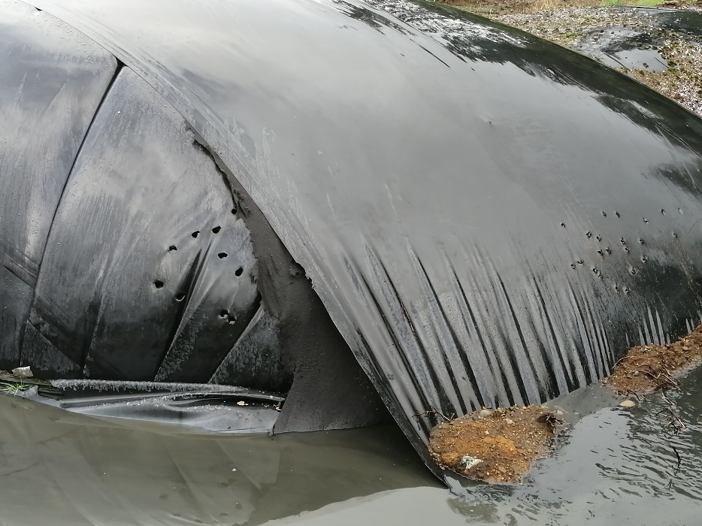 |  | 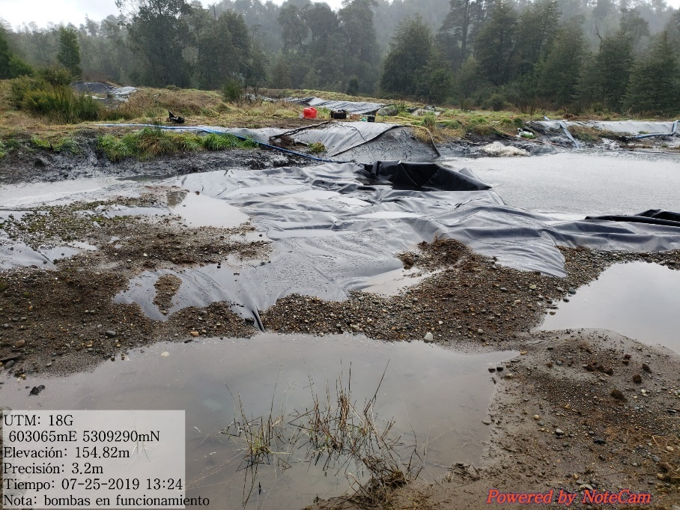
Fotografía 1. | Fecha: --- | Fotografía 2. | Fecha: 25-07-2019
Descripción del medio de prueba: (titular) La fotografía muestra que se le realizaron orificios al polietileno de la zanja que presenta acumulación de biogás. |  | Descripción del medio de prueba: (titular) La fotografía muestra la disminución del tamaño del abultamiento a medida que se extrae el biogás de la zanja.
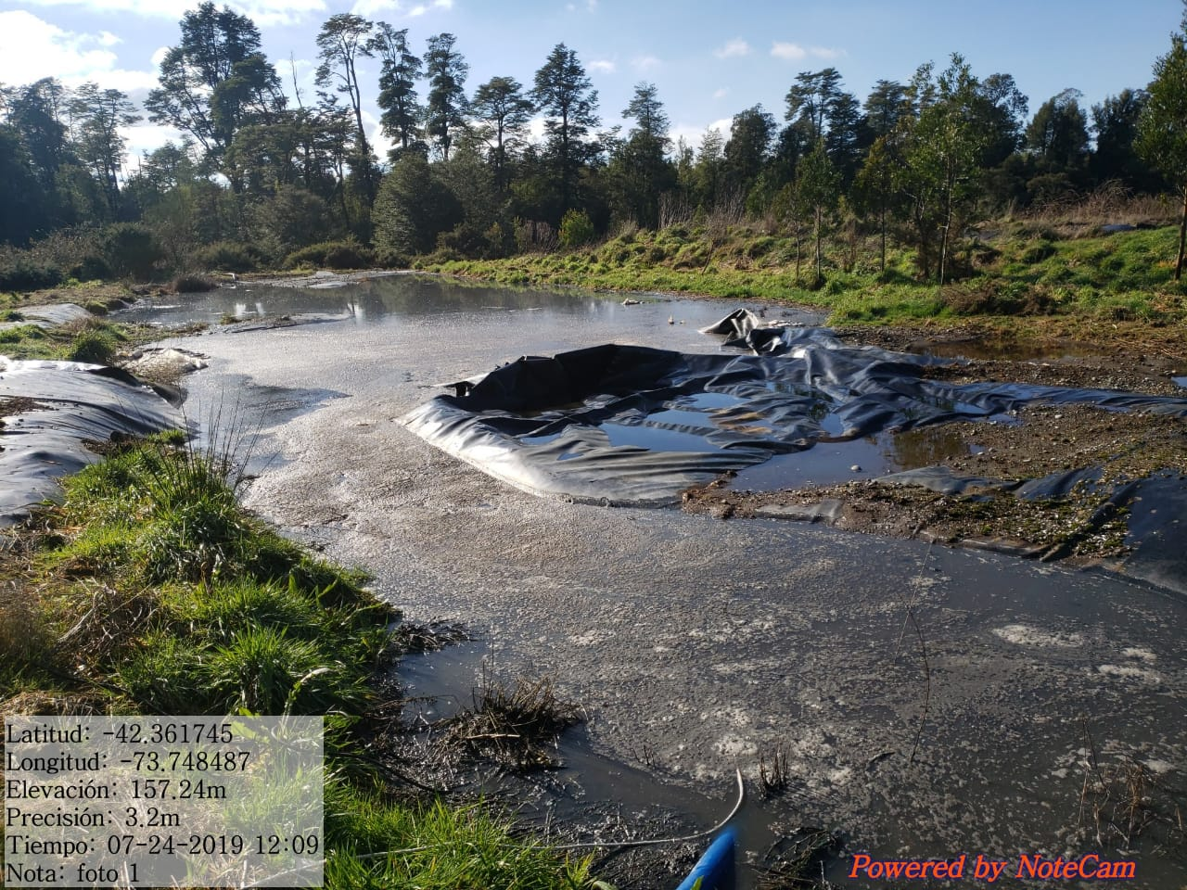 |  | 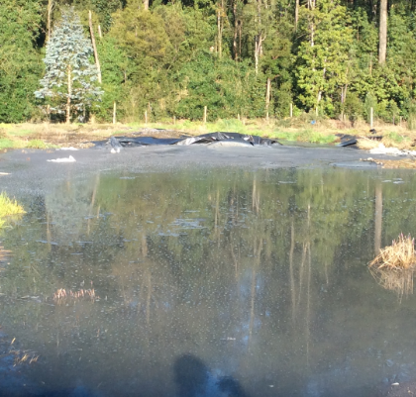
Fotografía 3. | Fecha: 24-07-2019 | Fotografía 4. | Fecha: 24-07-2019
Descripción del medio de prueba: (titular) La fotografía muestra la eliminación por completo de la zanja. |  | Descripción del medio de prueba: El día de la actividad de fiscalización, se observa que no existe presencia de acumulación de biogás.

Registros
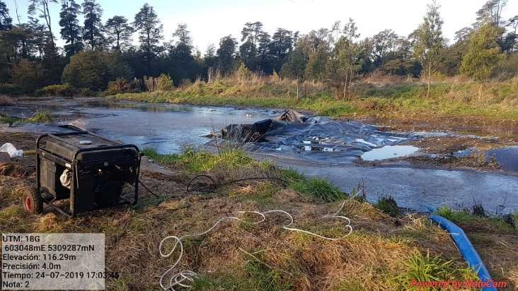 |  | 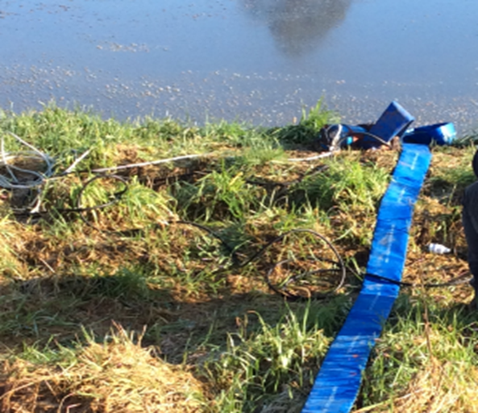
Fotografía 5. | Fecha: 24-07-2019 | Fotografía 6. | Fecha: 25-07-2019
Descripción del medio de prueba: (titular) La fotografía muestra que, en la zanja de acumulación de biogás, existe una motobomba y aledaño una manguera. |  | Descripción del medio de prueba: (titular) El día de la fiscalización, se encontraban los equipos para la extracción del lodo, pero no estaban en funcionamiento.

Registros
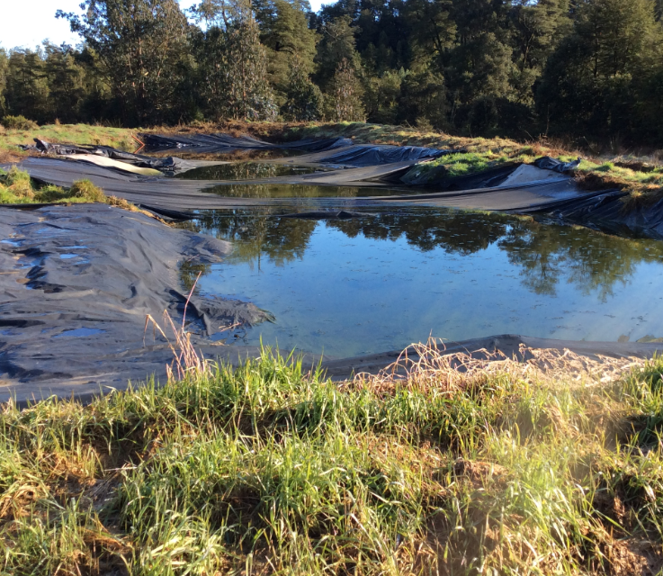 |  | 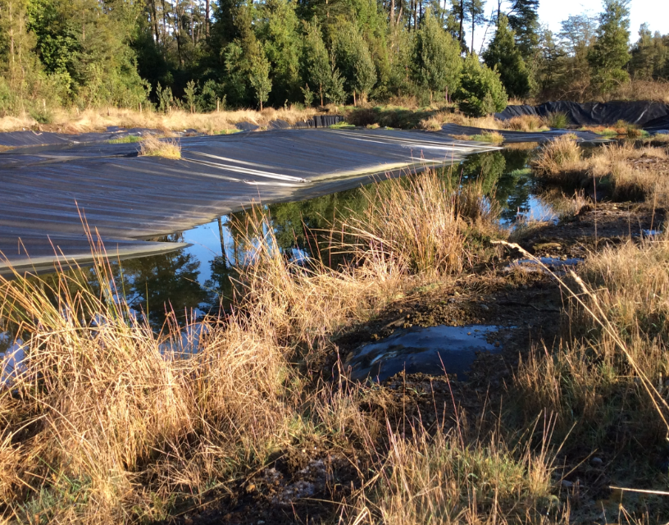
Fotografía 7. | Fecha: 24-07-2019 | Fotografía 8. | Fecha: 24-07-2019
Descripción del medio de prueba: En las zanjas aledañas no se observan trabajos de disposición de lodos |  | Descripción del medio de prueba: Al igual que en la fotografía 7, no existe trabajos relacionados con la disposición de lodos.

Registros
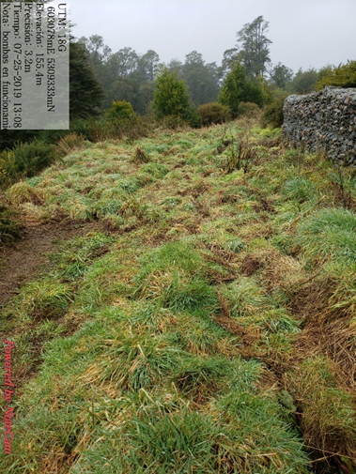 |  | 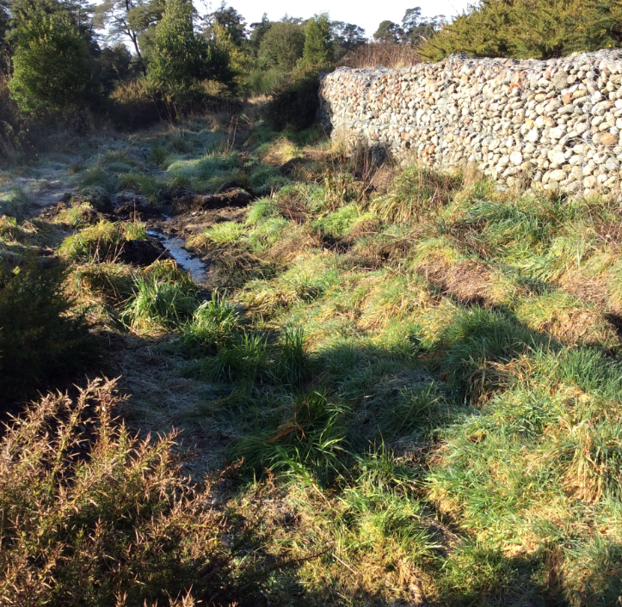
Fotografía 9. | Fecha: 25-07-2019 | Fotografía 10. | Fecha: 24-07-2019
Descripción del medio de prueba: (titular) En la fotografía enviada por el titular, no se observan obras de contención para los lodos. |  | Descripción del medio de prueba: El día de la inspección, se observa que las condiciones prevalecen, con evidente acumulación de líquidos en la zona aledaña de la zanja en mal estado.

CONCLUSIÓN

Como resultado de la actividad de inspección ambiental efectuada durante el día 24 de julio de 2019 y del análisis efectuado mediante examen de información al reporte detallado del cumplimiento de la medida entregado por Agrícola Corcovado S.A., se puede indicar la conformidad parcial de las siguientes medidas:

b) Trasladar, desde aquellas zanjas que presenten rotura, una parte los lodos ahí contenidos hasta alcanzar a lo menos 1,5 metros de profundidad, hacia otras dos zanjas que cuentan con capacidad disponible, a objeto de evitar infiltraciones de aguas lluvias, que mezcladas con residuos (lodos), presentan riesgo potencial de escurrir a terreno natural y que, dada la pendiente del mismo, acrecientan la posibilidad de provocar deslizamientos (socavones) de la quebrada contigua.
Esta medida, al momento de la inspección, no se observan trabajo del trasvasije de la zanja en mal estado, como tampoco es posible observar en las fotografías enviadas por el titular, que dicha zanja haya disminuido su contenido, por lo que no es comprobable el vaciado de ésta, en un 1.5 metros de profundidad.

c) Contener y controlar todos los escurrimientos de los lodos puros o mezclados con aguas lluvias hacia las quebradas y/o cursos de aguas, que se generan producto del daño existente en el sistema de impermeabilización o sello (rotura de láminas y abultamiento producto del biogás). Principalmente, en aquellas zonas del lado noroeste y norte del vertedero, por estar próximas a la quebrada y haber estado expuesta a los deslizamientos sucedidos.
Esta medida, no es vinculante con la acción b) de la Medida Provisional, ya que el titular señala que, al vaciar la zanja en mal estado, se mejoran las condiciones en el escurrimiento de ésta, sin embargo, esta acción sugiere una medida de contención de los lodos, la cual no fue desarrollada por el titular.

ANEXOS

N° Anexo | Nombre Anexo
1 | Acta de Inspección Ambiental de 24 de julio de 2019
2 | Res. Ex. N° 936/2019, Ordena Medidas Provisionales Pre-procedimentales que Indica
3 | Res. Ex. N° 1009/2019 Modifica Res. Ex. N° 936/2019, que ordena Medidas Provisionales a Agrícola Corcovado S.A.
4 | Escrito de Agrícola Corcovado S.A., que informa que en la materia Informa cumplimiento de medidas provisionales pre-procedimentales que indica

